2.класс Английский язык. 2.группа
15.04 среда
Classwork: Упр. 5. (письменно), 6. (устно) стр.31.
Homework: Выполнить упр. 2.,3.,4. (рис.1. – 2.)
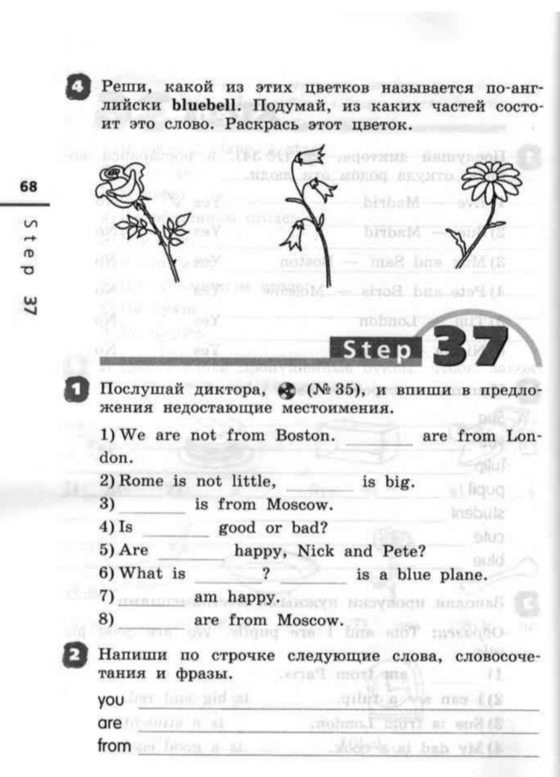 | 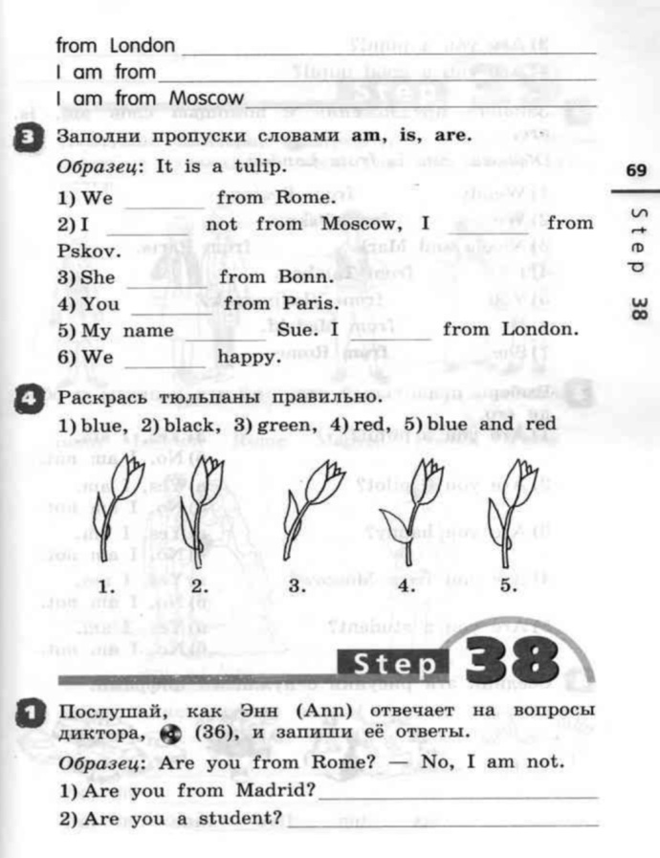
рис.1 | рис.2

Сдача и оценивание заданий: 16.04. фотографируйте свою тетрадь с выполненными заданиями. Далее отправляйте их мне на почту nasridinovaalina@yandex.ru. В теме письма пишите свою фамилию, имя, класс и группу (ребенка).

